14-Mavzu. Kaynazoy erasi: Paleogen, neogen va to‘rtlamchi (antropogen) davrlari tarixi. Muzlik va iqlim sharoitlarining o‘zgarib turishi xaqida. To‘rtlamchi davr (O‘zbekiston va Toshkent shaxri misolida

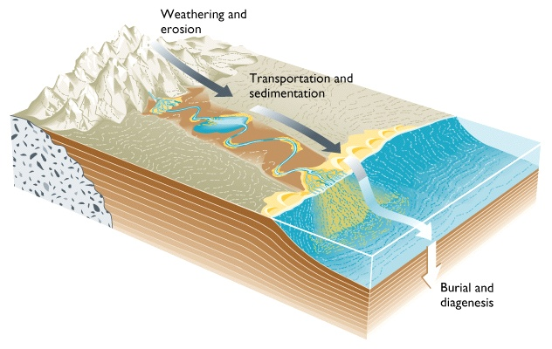

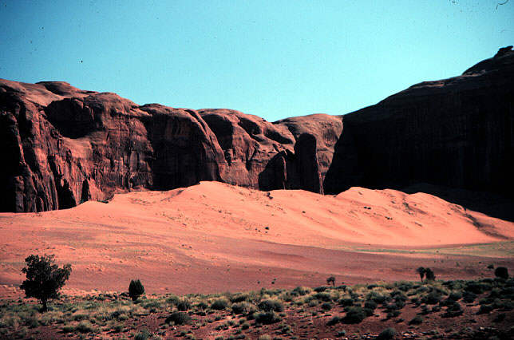

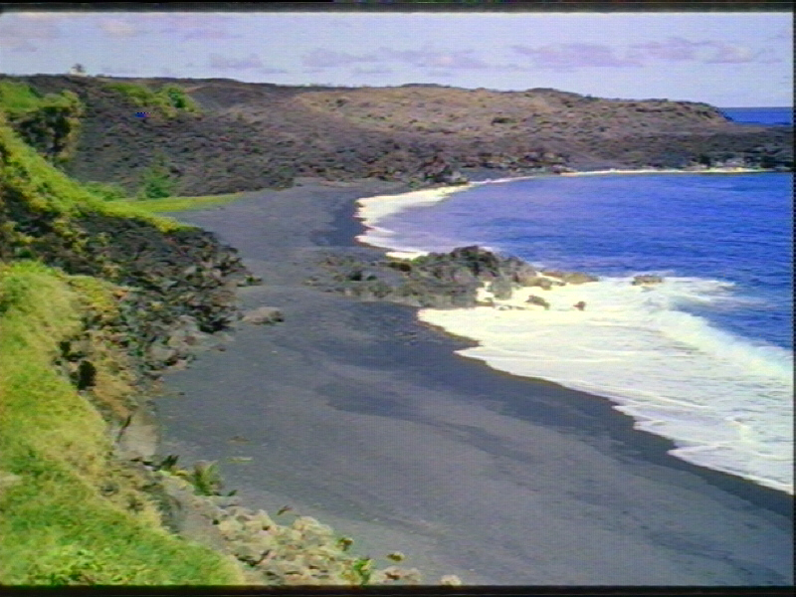

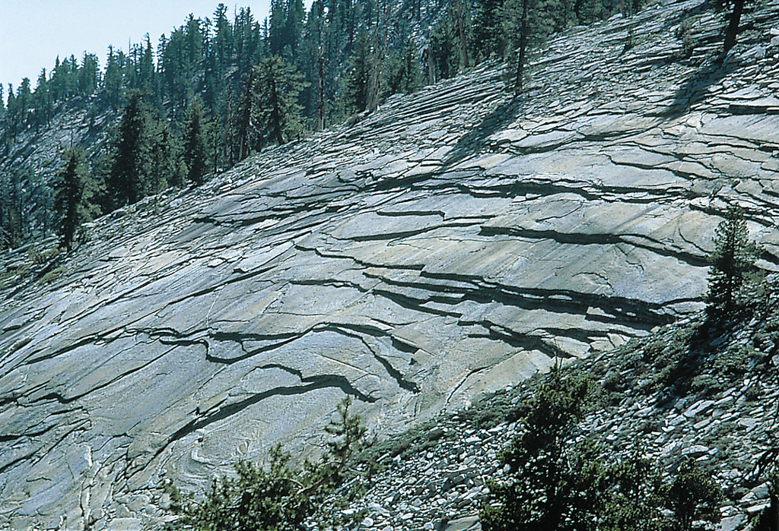

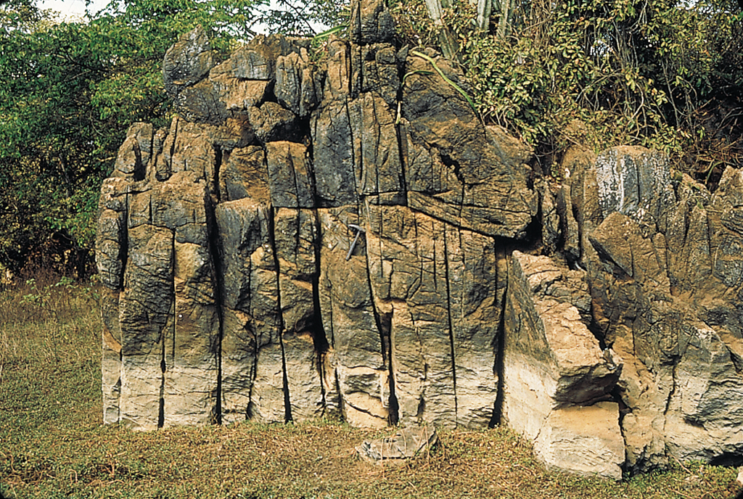

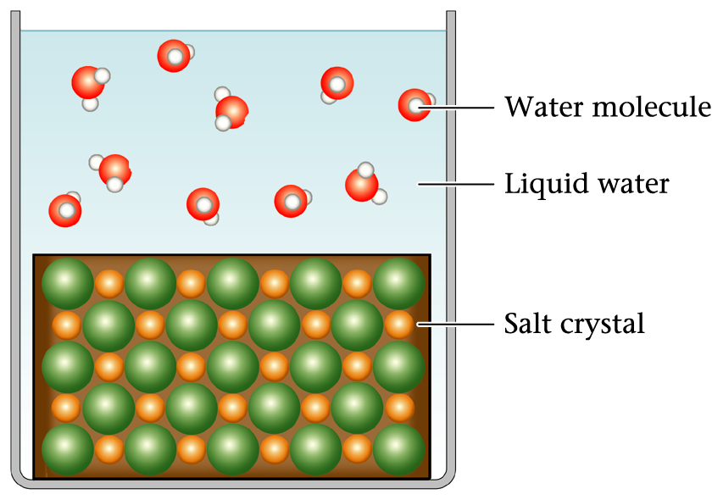

GEOXRONOLOGIYA JADVALI

Guruh-gacha bo'lgan vaqt | Eralar guruhi nomi | Davrlar (tizim nomi) | Belgisi | Epoxa (asr) nomi | Belgisi
F  F  A  N  E  R  O  Z  O  Y | KZ  K  A  Y  H  A  Z  O  Y | Antropogen to'rtlamchi | Q | Hozirgi zamon | Q₄
 |  |  |  | Yuqori antropogen | Q₃
 |  |  |  | O’rta antropogen: | Q₂
 |  |  |  | Quyi antropogen | Q₁
F  F  A  N  E  R  O  Z  O  Y | KZ  K  A  Y  H  A  Z  O  Y | Neogen | N | Pliotsen | N₂
 |  |  |  | Miotsen | N₁
F  F  A  N  E  R  O  Z  O  Y | KZ  K  A  Y  H  A  Z  O  Y | Paleogen | P | Oligotsen | P₃
 |  |  |  | Eotsen | P₂
 |  |  |  | Paleotsen | P₁
F  F  A  N  E  R  O  Z  O  Y | MZ  M  E  Z  O  Z  O  Y | Bo'r | K | Yuqori bo'r | K₂
 |  |  |  | Quyi bo'r | K₁
F  F  A  N  E  R  O  Z  O  Y | MZ  M  E  Z  O  Z  O  Y | Yura | J | Yuqori yura | J₃
 |  |  |  | O’rta yura | J₂
 |  |  |  | Quyi yura | J₁
F  F  A  N  E  R  O  Z  O  Y | MZ  M  E  Z  O  Z  O  Y | Trias | T | Yuqori trias | T₃
 |  |  |  | O'rta trias | T₂
 |  |  |  | Quyi trias | T₁
F  F  A  N  E  R  O  Z  O  Y | PZ  P  A  L  E  O  Z  O  Y | Perm’ | P | Yuqori perm | P₂
 |  |  |  | Quyi perm | P₁
F  F  A  N  E  R  O  Z  O  Y | PZ  P  A  L  E  O  Z  O  Y | Toshko'mir | C | Yuqori toshko’mir | C₃
 |  |  |  | Quyi toshko'mir | C₂
 |  |  |  | O'rta toshko'mir | C₁
F  F  A  N  E  R  O  Z  O  Y | PZ  P  A  L  E  O  Z  O  Y | Devon | D | Yuqori devon | D₃
 |  |  |  | O'rta devon | D₂
 |  |  |  | Quyi devon | D₁
F  F  A  N  E  R  O  Z  O  Y | PZ  P  A  L  E  O  Z  O  Y | Silur | S | Yuqori silur | S₂
 |  |  |  | Quyi silur | S₁
F  F  A  N  E  R  O  Z  O  Y | PZ  P  A  L  E  O  Z  O  Y | Ordovik | O | Yuqori ordov | O₃
 |  |  |  | O'rta ordovik | O₂
 |  |  |  | Quyi ordovik | O₁
F  F  A  N  E  R  O  Z  O  Y | PZ  P  A  L  E  O  Z  O  Y | Kembriy | E | Yuqori kembr | E₃
 |  |  |  | O’rta kembriy | E₂
 |  |  |  | Quyi kembriy | E₁
1 | 2 | 3 | 4 | 5 | 6
К  K  R  I  P  T  O  Z  O  Y | P  R  O  T  E  R  O  Z  O  Y | PR yuqori |  | Vend | V
 |  |  |  | Yuqori | R3
 |  |  |  | O'rta | R2
 |  |  |  | Quyi | R1
 |  |  |  | O'rta proterozoy | PR2
 |  |  |  | Quyi proterozoy | PR1
К  K  R  I  P  T  O  Z  O  Y | А  R  Х  Е  О  Z  О  Y | AR (A) |  | Yuqori | AR3
 |  |  |  | O'rta | AR2
 |  |  |  | Quyi | AR1
 |  |  |  | Umum qabul qilingan tizim yo'q.

